研究经皮电刺激引起的触觉受损的脑卒中患者的诱发触觉实验方案

# 实验背景

# 实验分组及刺激评价流程

健康受试20例，脑卒中患者20例-30例  
其中脑卒中患者选择处于后遗症期与早期亚急性期（early subacute）中存在触觉受损的患者，（后遗症期与早期亚急性期相比于其他时期能够参加MEG测量，后遗症期的症状相对稳定，早期亚急性期患者身是神经可塑性发挥作用的关键时期，可以通过MEG对大脑的连接性进行分析，观察早期亚急性期中脑功能的变化）  
5例后遗症期的脑卒中患者，15例早期亚急性期或亚急性期的脑卒中患者，其中，应尽可能找到存在偏瘫性（存在健侧与患侧的脑卒中患者）。

刺激  
每周，通过对于患者的存在感觉受损的手部进行电刺激来产生诱发触觉，其中，每周进行两到三次，每次进行1-2个小时。

评价  
通过经皮电刺激感觉阈值，韦伯分数，主观相等点，单丝检测，两点判别检测对于感觉的评估  
，以及通过Fugl-Meyer中手运动评估相关部分来对运动恢复进行评价  
脑磁图  
比较产生诱发触觉的皮层中位置以及产生时间延迟

# 心理物理学实验

## 感觉阈值测量

电刺激参数：  
电流强度——感觉阈值，  
2Hz（响应延迟可以达到300ms），  
脉宽200微秒，（改变脉宽和改变幅度相同，改变电荷量，改变神经元数目，改变频率影响神经元选择）  
脉冲间间隔200微秒，  
双相阴极优先脉冲，正向优先

电荷平衡，  
4 根 手指 ，  
50Hz（心理物理学实验，更改频率1、2、10、50）

先后两个刺激，将以在该参考刺激下， 能以 75%的概率将刺激强度更强的刺激判定为感知强度更强的刺激  
75% 判定准确率对应的参数值作为该受试该处幻指区域在该参数的阈值  
每位受试者都完成了三项辨别任务：i) 单侧测试，将两组刺激都输送到瘫痪手；ii) 单侧测试，将两组刺激都输送到非瘫痪手；iii) 双侧测试，将参考电流输送到非瘫痪手，将六组测试电流输送到瘫痪手。

可察觉差异（JND）是指在 75% 的时间内能正确识别的刺激频率的最小变化，由受试者对成对刺激的反应进行量化。每个心理测量函数产生两个 JND（一个上 JND 和一个下 JND，分别表示脉冲频率的增加和减少），取其平均值

## 韦伯分数测量

韦伯定律指出，可察觉差异的主观相关性在连续体中是恒定的；简单地说，可察觉差异与刺激的绝对值成正比。我们据此计算了韦伯分数（WF），以比较刺激参数范围内的可分辨性，而与特定个体或特定手部所使用的刺激电流无关。 韦伯分数的定义是 JND 除以参考值，是在不同刺激幅度下保持一致的变化百分比。在本研究中，WF 代表了刺激电流的最小变化百分比，它是可靠地感知不同刺激所必需的。

## 主观相等点测量

双侧辨别数据用于计算主观相等点（PSE），即测试刺激被判定为比参考电流更强烈和更不强烈的可能性相同的数值。 根据辨别数据的心理测量拟合结果，PSE 被确定为有 50% 的机会正确判断测试刺激的电流值。

## 其他临床评估感觉手段

单丝检测，两点判别检测，比较刺激前后感觉阈值的区别以及，在同一经皮刺激电流下，对于有无触觉辨别的准确率。

## 其他临床评估运动手段

通过Fugl-Meyer中手运动评估相关部分来对运动恢复进行评价，包括抓握实验，以及测量手协调性与速度的指鼻实验。

# MEG

## MEG数据采集

在每一个 MEG 实验中，根据确定的经皮电刺激参数，分别对每位 受试者的每一个手指上的刺激位点进行经皮电刺激，并同时进行脑磁图信号的采集。每次的 MEG 实验时长约为 5 分钟，每个 MEG 实验重复三次。  
第一步：设置数据记录参数。在采集脑磁图数据的软件中输入受试者的个人 信息，设置采集的磁强信号和梯度信号最大值为 25000 fT 和 25000 fT/cm。磁场 信号的记录频段为 0.01-330 Hz，采样率为 1000 Hz。  
第二步：头型定位。让受试者坐在数字定位仪座椅上，在受试者的左右前额、 左右耳后突隆四个位置分别贴上定位线圈，戴好数字定位眼镜。打开数字定位仪 装置（Polhemus，美国），使用数字化定位仪触笔分别在四个定位线圈、左右耳 前以及鼻根七个点进行定位，左右耳前的位置差要小于 5 mm，若找到的双侧耳 前点位置差大于 5 mm，则重新寻找，若左右耳前点位置差小于 5 mm，则继续沿 着头部轮廓取约 150 个点进行定位，最后沿着面部正中矢状线（前额、鼻尖直到 下巴）进行数字化定位。头型定位示意图见图 。  
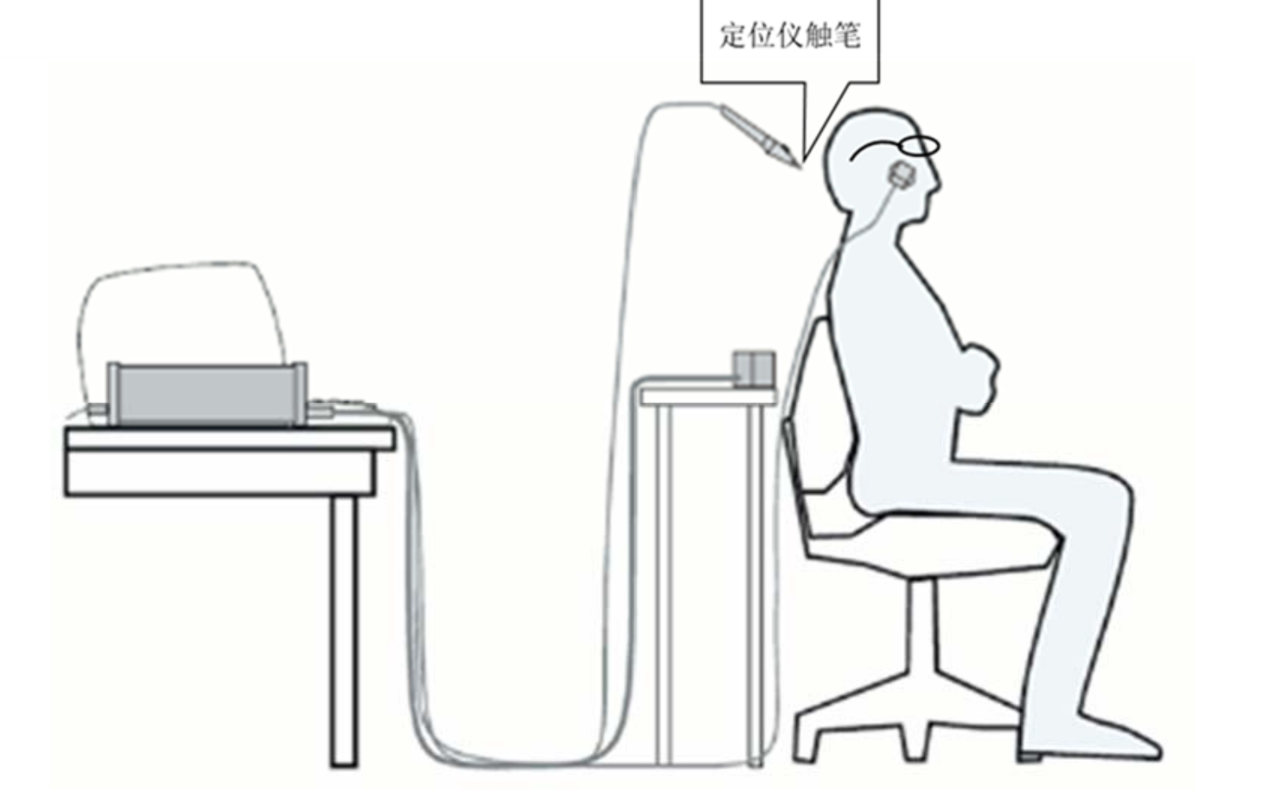  
第三步：MEG 与定位线圈连接。取下定位眼镜，将受试者带入放置脑磁图 设备的磁屏蔽房间中，引导受试者在 MEG 实验床上躺好，头位于含 102 组传感 器的头盔中央，并将定位线圈线插入 MEG 设备的连接口。在正式记录脑磁图数 据前，定位线圈会发出一个微弱的小电流，加上实验第二步中获取的头型定位数 据，可在最终采集到的脑磁图数据阵列中得到完整的头型位置坐标系。 第四步：经皮电刺激与数据记录。将电极固定在受试者的其中一个电刺激位 点上，设置好电刺激参数，施加经皮电刺激。关好磁屏蔽房间门，开始记录受试 者在经皮电刺激下的脑皮层神经活动发出的磁场信号，即 MEG 数据。5-6 分钟 后，关闭电刺激，完成一次 MEG 实验的信号采集。受试者休息约一分钟后，更换电极刺激的位点，进行下一次 MEG 实验信号采集。

## MEG数据处理

### 预处理

1. 时间空间信号分离技术（tSSS）  
   相关性限制设定为 0.98，时间窗为 10 秒。tSSS 是芬兰医科达公司研发的用于去除磁场干扰信号的算法。
2. 陷波滤波  
   50 Hz 的工频频段以及 100 Hz 的谐波频段
3. 脑内皮层活动的电信号产生磁场 10fT至，几千fT,超过5000fT的信号呈现跳跃性变化，预处理过程中，去除5000fT以上磁场信号的数据
4. 整个事件序列进行分割，按照电刺激频率进行分割，电刺激前100ms-电刺激后400ms（2Hz），电刺激前100ms-前1ms作为基准时间段，用于去除直流偏移，进行叠加平均，
5. 线性插值法去除电刺激伪迹，0-6ms电刺激伪迹，高频信号去除，保留低于60dB数据

以上数据用于观察响应的潜伏期

### 源定位